REQUERIMENTO Nº 1355/2021

Súmula – Requeiro informações ao Poder Executivo Municipal, na pessoa do Excelentíssimo Senhor Prefeito Igor Soares Ebert, que informe a esta Casa de Leis, se há estudos para criação do Observatório da Violência contra a Mulher, organizando-se com base no banco de dados municipal.

REQUEIRO à Mesa, na forma regimental vigente, que seja oficiado ao Poder Executivo Municipal, na pessoa do Excelentíssimo Senhor Prefeito Igor Soares Ebert, e informe a esta Casa de Leis se há estudos para criação do Observatório da Violência contra a Mulher, organizando-se com base no banco de dados municipal.

JUSTIFICATIVA
Senhor Presidente; -
Senhores Vereadores; -
Senhoras Vereadoras; -

À medida em que o poder público torna mais visíveis os números da violência contra a mulher, e oferece novas janelas de oportunidades para detecção da violência, comprometendo todos os seus profissionais das áreas de saúde, assistência, educação e segurança neste objetivo, menos barreiras teremos para que as vítimas se encorajem. Com isso, superar esta dificuldade é o objetivo principal com a criação de um Observatório da Violência contra a Mulher, com a devida organização de banco de dados municipal e divulgação periódica para nortear políticas de proteção e inclusão social de mulheres
Caso haja informações ou estudos para implantação destes pontos, peço a gentileza do envio de resposta a esta Casa de Leis. Por isso contamos com o apoio dos nobres pares para aprovação do projeto em questão.

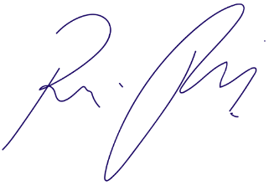
Sala das Sessões Bemvindo Moreira Nery, 09 de setembro de 2021.

Vereador Rafael Alan de Moraes Romeiro
Professor Rafael
Presidente
PODEMOS

